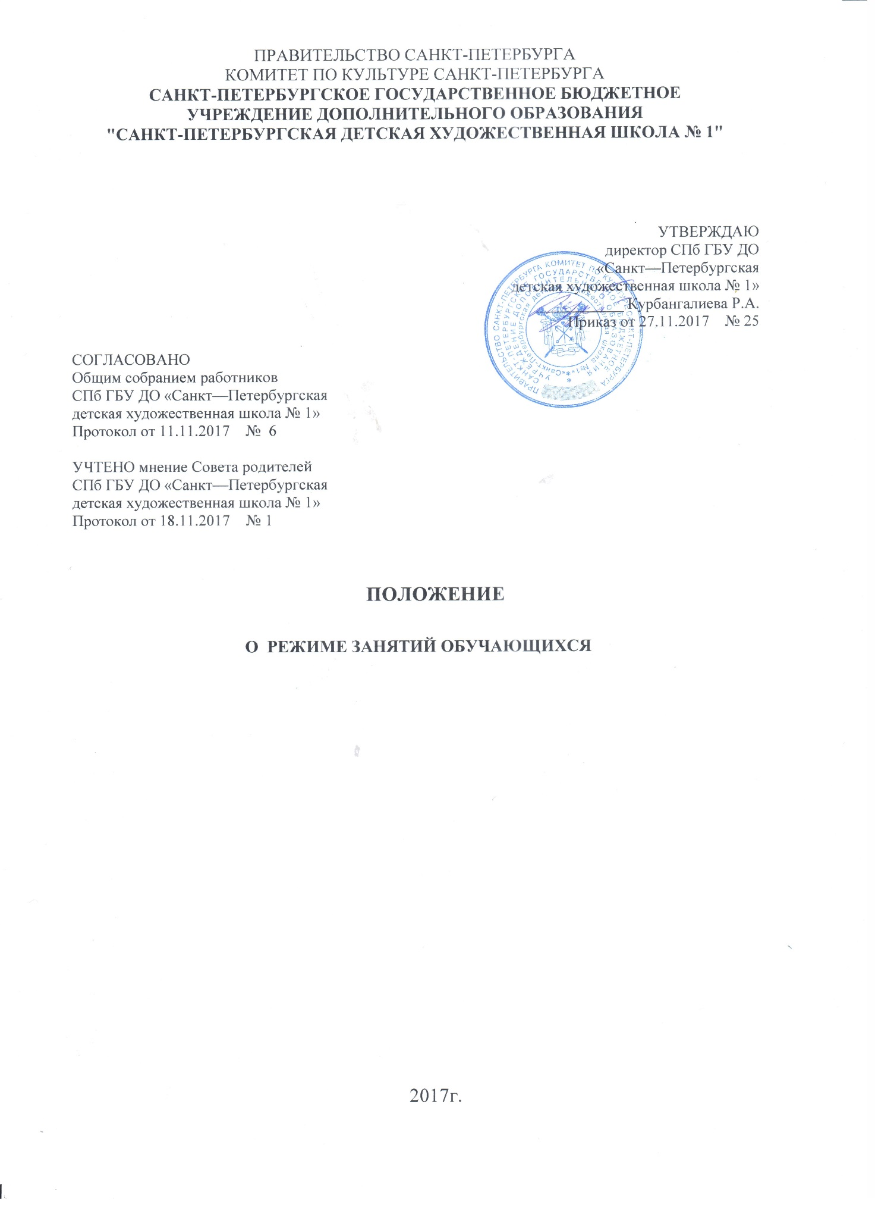

ПОЛОЖЕНИЕ О РЕЖИМЕ ЗАНЯТИЙ ОБУЧАЮЩИХСЯ

Санкт-Петербургского государственного бюджетного учреждения
дополнительного образования
«Санкт-Петербургская детская художественная школа № 1»

- Положение о режиме занятий обучающихся (далее — «Положение») разработано в соответствии с положениями Федерального закона РФ от 29.12.2012 № 273-ФЗ «Об образовании в Российской Федерации», приказом Министерства образования и науки Российской Федерации от 29.08.2013 № 1008 «Об утверждении Порядка организации и осуществления образовательной деятельности по дополнительным общеобразовательным программам», постановлением Главного государственного санитарного врача Российской Федерации от 04.07.2014 № 41 «Об утверждении СанПин 2.4.4.3172-14 «Санитарно-эпидемиологические требования к устройству, содержанию и организации режима работы образовательных организаций дополнительного образования детей», Уставом Санкт—Петербургского государственного бюджетного учреждения дополнительного образования «Санкт—Петербургская детская художественная школа № 1» , Федеральными государственными требованиями к минимуму содержания , структуре и условиям реализации дополнительной предпрофессиональной общеобразовательной программы о области декоративно-прикладного искусства « Декоративно-прикладное творчество»( ФГТ)
и иными нормативными и правовыми актами.

1. Общие положения
  - Режим занятий обучающихся СПб ГБУ ДО «СПб ДХШ № 1» (далее Школа) устанавливается в соответствии с Уставом Школы, учебными планами, графиком учебного процесса, расписанием занятий и Правилами внутреннего распорядка обучающихся.
  - График учебного процесса и расписание занятий разрабатываются 1 раз в год и утверждаются директором школы.

- Режим занятий и учебной нагрузки обучающихся

2.1. Учреждение работает по 6-ти дневной рабочей неделе.
2.2. Режим занятий для обучающихся (включая все виды аудиторной и внеаудиторной учебной нагрузки): с 13-30 до 20.00.
2.3.Организация образовательного процесса осуществляется в соответствии с расписанием занятий, образовательными программами и ФГТ, применяемыми к содержанию дополнительных предпрофессиональных общеобразовательных программ.
2.4.Учебный год в Школе при реализации предпрофессиональных общеобразовательных программ начинается с 1 сентября. Если этот день приходится на выходной день, то учебный год начинается в следующий за ним рабочий день.
2.5.Продолжительность учебного года определяется учебным планом по конкретной программе и графиком образовательного процесса.
2.6. В Школе в течение учебного года предусматриваются каникулы (не менее 5 недель) в сроки, установленные для общеобразовательных учреждений при реализации основных образовательных программ. Сроки каникул утверждаются ежегодно директором Школы в графике образовательного процесса.
2.7.Организация образовательного процесса осуществляется в соответствии с расписанием занятий, дополнительными общеобразовательными программами в области декоративно-прикладного искусства и федеральными государственными требованиями, применяемыми к содержанию дополнительных предпрофессиональных общеобразовательных программ.
2.8. Продолжительность учебного года определяется учебным планом по конкретной программе и графиком учебного процесса.
2.9. График учебного процесса разрабатывается 1 раз в год и утверждается директором Школы.
2.10. Для всех видов аудиторных занятий по всем программам академический час устанавливается продолжительностью 40 минут согласно Уставу Школы. Перемены между каждым академическим часом занятий установлены продолжительностью 10 минут.
2.11. Согласно ФГТ максимальный объем учебной нагрузки обучающихся не превышает 26 часов в неделю.

